E-Service. Fase II

PRY01. Gobierno SOA del FNA. Contenido de los Productos Contractuales

Contrato 1812020

FNA, Stefanini

24 Jul 2023

**Versión** 1.089f1e4

# Producto 6: PR06. Modelos actualizados de los ítems de arquitectura impactados por el proyecto

De las primeras actividades de esta consultoría (Organización, Fase I, 2022) fue la organización de la información de arquitectura e ingeniería entregada al proyecto en su momento. El desglose de esta información es como sigue

Repositorio FNA (versión 0.1). Elementos de la línea base del repositorio de arquitectura FNA, versión 0.1.

| Tipo de Entrada |  |
| --- | --- |
| Aplicación | 107 |
| Arquitectura | 352 |
| Funcional | 61 |
| Información | 248 |
| Servicios | 543 |
| **Total Contenidos** | **1311** |

Esta información constituye lo que llamamos el inventario inicial, línea base, del repositorio de arquitectura, versión 0.1.

A este producto del proyecto, PRY01, y en virtud de las actividades desarrolladas aquí (las cuales han actualizados la línea base de este repositorio) le corresponde hacer entrega de estas modificaciones al FNA.

**Nota**: los análisis de este producto están dirigidos a cumplir los objetivos del proyecto PRY01, Gobierno SOA: desarrollo, gestión, gobierno de arquitectura y adopción.

## Justificación

Uno de los objetivos nominales del Gobierno SOA del FNA, objeto de este proyecto, es *aumentar la relevancia de los modelos de arquitectura de la empresa: instrumentos de encuentro para el entendimiento, análisis, y comunicación entre actores (ingenieros, arquitectos y proveedores)*. Los modelos son por tanto el sujeto principal y la evidencia de la existencia del gobierno. De ahí que los modelos de arquitectura del FNA modificados a razón de este proyecto tengan la importancia tal para ser entregados en plena contribución al repositorio de arquitectura y a este gobierno.

## Contenidos

1. Detalle de ítems de la línea base del FNA actualizados
2. Repositorio de arquitectura del FNA, actualizado, versión 0.2
3. Herramienta de navegación del repositorio de arquitectura del FNA versión 0.2

## Criterios de Aceptación

* Repositorio de arquitectura del FNA, actualizado, versión 0.2
* Herramienta de navegación del repositorio de arquitectura del FNA versión 0.2

## Repositorio de Arquitectura del FNA, versión 0.1

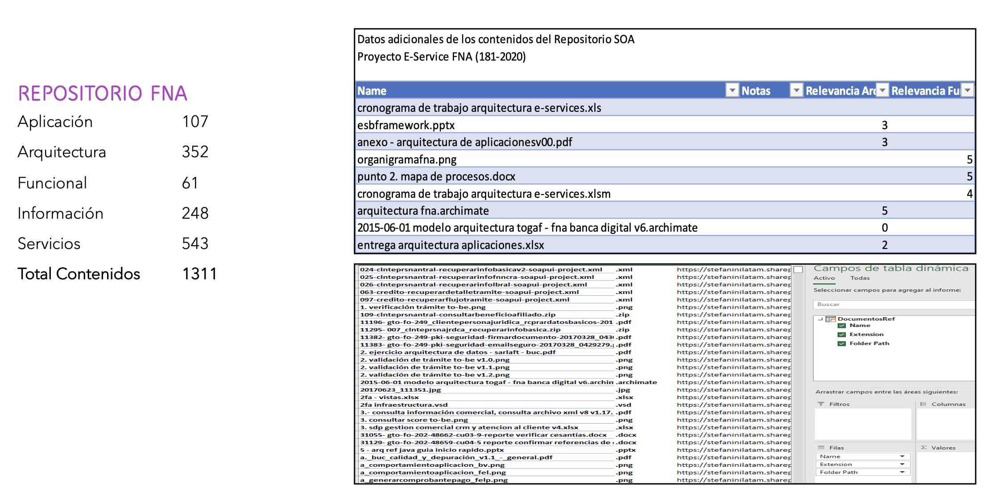

Imagen 1: Artefactos del repositorio de arquitectura del FNA.

*Fuente: Diagnóstico SOA. E-Service (2022).*

## Modelo de Implementación del PRY01



Imagen 2: Plan de Implementación del Proyecto Gobierno SOA del FNA (PRY01), 2023. Junio 2023 a julio 2023

*Fuente: Elaboración propia.*